SCHREIBBEWERB

Name der Schülerin/des Schülers: Tobias Fuchs
Alter:11 Jahre Schule: NMS Schweiggers
Klasse: 2S Ort: Schweiggers

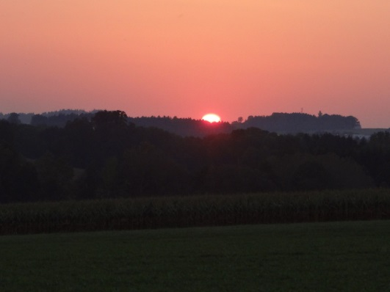
Foto: „De letztn Sunstrohln“ – Romana H., NMS Aschbach
Wald Nacht
Christoph Mauz

20:37
Schöner Schmarrn! Jetzt wird es gleich finster und ich habe immer noch keine Ahnung, wo genau ich bin. Das Einzige, das völlig außer Streit steht, ist die Tatsache, dass ich im Wald stehe. Mittendrin! Der Wald ist irgendwo im westlichen Niederösterreich. Zwischen Amstetten West und Oed-Öhling. Wenn ich die Augen zumache, dann höre ich Autobahngeräusche. Das heißt, ich hoffe, dass es Autobahngeräusche sind. Weil wenn das Geräusch zum Beispiel von Gelsen kommt, dann gute Nacht, Bertl! Bertl heiße ich übrigens. Bertl Panigl und ich hab‘ mich verlaufen. Verlaufen in einem Wald im westlichen Niederösterreich, zwischen Amstetten West und Oed-Öhling.
Verzweifelt hole ich mein Handy hervor, aber ich habe immer noch kein Signal. Überall funktioniert das Klumpert! Überall, außer in einem Wald im westlichen Niederösterreich, zwischen Amstetten und Oed-Öhling!
Das ist das Schlimmste, das mir bis jetzt passiert ist. Sogar noch schlimmer als das, als mir vor der versammelten Fußballmannschaft die Hose runter runterrutschte, und ich mich auf dem Spielfeld deshalb voll auf die Nase legte. Damals wollte ich mir ein Loch schaufeln und sofort darin versinken. Naja, diesmal bin ich allein und niemand lacht mich aus. Noch nicht! Gott sei Dank hat mein Handy eine Taschenlampe, so kann ich wenigstens sehen, wohin ich laufe. Ok. Das Licht der Lampe blinkt. Akku aus. Licht aus – ich bin blind. Schlimmer kann es doch gar nicht mehr werden. Gut. Woran orientiere ich mich im dämmrigen Licht in einem riesigen Wald im westlichen Niederösterreich zwischen Amstetten und Oed–Öhling. Die Sterne! Irgendwo habe ich gelesen, dass man sich am Polarstern orientieren kann. Wo war der nochmal? Ich schaue also nach oben, aber statt Sternen sehe ich nur Wolken und spüre einige kleine Tröpfchen in meinem Gesicht. Na prima! Jetzt hat dieser Tag auf meiner Schlimmsten–Tage–Skala den Wert 10 erreicht. Ich will nach Hause. Meine Hilferufe verhallen im Wald. Eigentlich hat ja alles so schön begonnen. Ein Überlebenstraining mit der ganzen Klasse sollte es werden. Wer konnte ahnen, dass man nicht einmal ungestört hinter einem Busch pinkeln konnte, ohne verloren zu werden. Niemand vermisst mich. Das kann doch nicht wahr sein. Egal. Was hat unser Lehrer beim Vorgespräch noch einmal erzählt? „Wir bauen uns einen Unterschlupf, nur aus Ästen und Zweigen, Blättern und Moos.“ Leider war daran in der Dämmerung nicht mehr zu denken. Ok – was noch? Man kann sich auch in einer Höhle, Vertiefung oder im Windfang eines großen Felsens verstecken und Schutz suchen. Ein Fels, den hab ich bemerkt und den werde ich jetzt suchen Aber vorher ziehe ich doch meine Regenjacke an. Bevor ich noch ganz nass werde. Schön, dass ich da einmal auf meine Mutter gehört habe, als sie sagte: „Nimm doch wenigstens die Regenjacke mit. Ach und vergiss deine Jause nicht.“ Da, endlich der Felsen. Hier setze ich mich hin, esse meine Jause und warte, bis mich jemand findet. Gibt es hier eigentlich wilde Tiere? Im westlichen Niederösterreich, zwischen Amstetten und Oed-Öhling? Nö. Plötzlich schrecke ich hoch. Etwas dröhnt in meinen Ohren und blendet mir ins Gesicht. Super – ich werde auch noch von Außerirdischen entführt. Bertl höre ich auf einmal. Und noch einmal Bertl. Es ist die Stimme meiner Mutter, die aus einem Lautsprecher im Hubschrauber dröhnt. Man sucht mich mit dem Hubschrauber, mich Bertl Panigl – ich bin erledigt, lasst mich bloß da. Morgen steht alles in der Zeitung.

